中国金融认证中心

使用手册（6.0.0.1）

中国金融认证中心人行集采版优易管理员工具

版权声明：本文档的版权属于中国金融认证中心，任何人或组织未经许可，

不得擅自修改、拷贝或以其它方式使用本文档中的内容。

文档修订记录

本文档会随时保持更新，请与中国金融认证中心索要最新版本

|  |  |  |  |  |
| --- | --- | --- | --- | --- |
| **版本** | **内容** | **日期** | **编写** | **审核** |
| 6.0.0.1 | 创建文档 | 2023/3/22 | 马峥 | 任新海 |
|  |  |  |  |  |
|  |  |  |  |  |
|  |  |  |  |  |
|  |  |  |  |  |
|  |  |  |  |  |
|  |  |  |  |  |
|  |  |  |  |  |
|  |  |  |  |  |
|  |  |  |  |  |

注：对该文件内容增加、删除或修改须填写此修订记录，详细记载变更信息，以保证其可追溯性。

目录

第一章 引言 1

1. 背景 1

2. 编写目的 1

第二章 运行环境 1

1. 语言显示 1

2. 支持操作系统 1

第三章 功能说明 1

1. 软件安装 2

2. 初始化设备 2

3. 显示程序信息 3

4. 程序的退出 4

# 引言

## 背景

为人行集采中心用户管理在Windows平台管理优易设备中的证书，特开发管理员版优易管理工具，提供初始化优易设备和证书查看等功能。

## 编写目的

此手册主要向用户介绍如何使用管理员版优易管理工具，包括客户端运行环境、常用功能、软件的安装、卸载，帮助用户快速上手。

# 运行环境

## 语言显示

简体中文、繁体中文、英文。

## 支持操作系统

Windows XP SP3 32、64位（需安装补丁KB2836198）

Windows 7 32、64位

Windows 8 32、64位

Windows 10 32、64位

Windows 11 32、64位

# 功能说明

## 软件安装

优易管理员版管理工具是一个可执行程序（UyeeManagerAdmin.PBOCGPC.exe），无需安装卸载操作。

主窗口显示如下图：

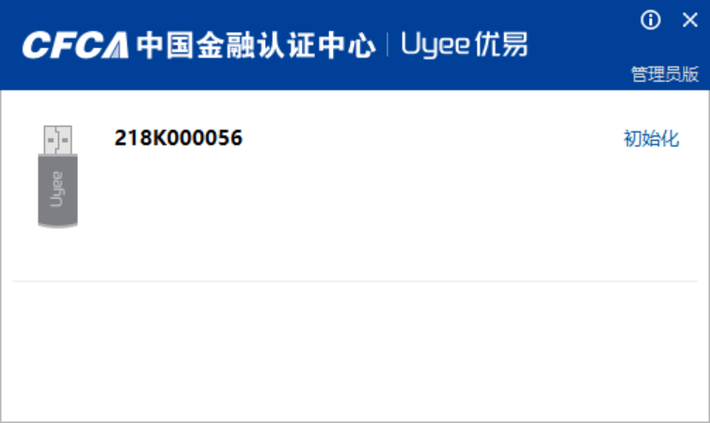

## 初始化设备

点击设备右侧的初始化字样进入初始化页面。

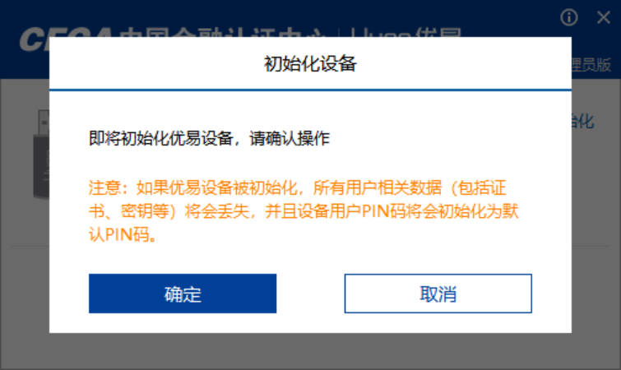

初始化后，设备内的所有证书、密钥、容器都将被删除，设备的用户PIN码将会重置为初始值。

## 显示程序信息

点击程序右上角的关于按钮可以查看管理工具的版本信息及服务商信息。如下图所示：

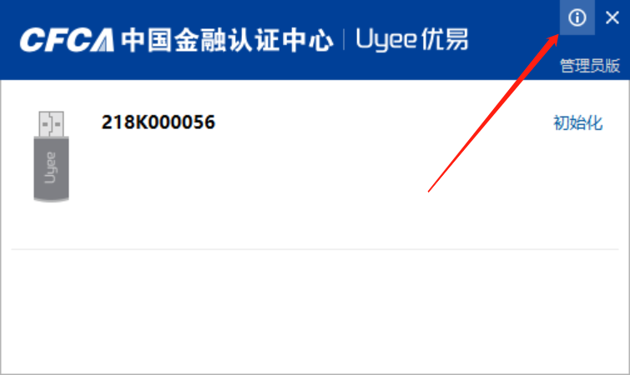

## 程序的退出

通过点击右上方的**X**即可退出优易管理工具的运行。